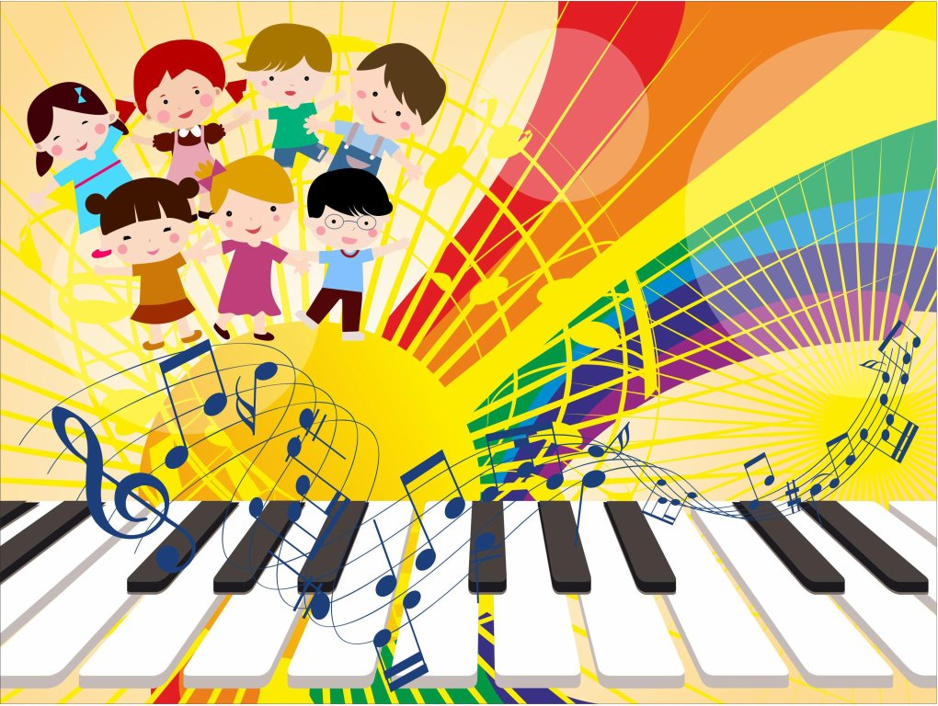

Консультация для родителей

"Что такое здоровьесберегающие технологии и

как они используются на музыкальных занятиях"

Музыка всегда претендовала на особую роль в обществе. В древние века музыкально - медицинские центры лечили людей от тоски, нервных расстройств, заболеваний сердечно - сосудистой системы. Музыка влияла на интеллектуальное развитие, ускоряя рост клеток, отвечающих за интеллект человека. Но главное, музыкой можно влиять на эмоциональное самочувствие человека. Для настоящей музыки не существует ничего невозможного! Необходимо лишь желать её слушать и уметь слышать. Многие из вас наверняка думают, что музыкальные занятия в детском саду – это разучивание танцев и песен к утренникам, но это далеко не так.
Музыкальное развитие ребенка в аспекте физического имеет свою давнюю историю. Музыка, воспринимаемая слуховым рецептором, воздействует на общее состояние человека, вызывает реакции, связанные с изменением кровообращения, дыхания.
На музыкальном занятии используются следующие здоровьесберегающие технологии:
Валеологические песенки - распевки;
Дыхательная гимнастика;
Артикуляционная гимнастика;
Игровой массаж;
Пальчиковые игры;
Речевые игры;
Ритмопластика.
- Приветствие. В начало занятия используются элементы, позволяющие настроить детей на нужный лад (взбодрить).
- Вводная ходьба. Музыкально-ритмические движения, логоритмические упражнения.
Логоритмические упражнения направлены на коррекцию общих и мелких движений, развитие координации «речь — движение», расширение у детей словаря, способствуют совершенствованию психофизических функций, развитию эмоциональности, навыков общения. Логоритмические игры способствуют созданию доброжелательной, эмоционально насыщенной атмосферы совместного творчества детей и взрослых. Желание каждого ребенка подражать взрослому и активно участвовать в процессе занятия осуществляется благодаря музыкальному сопровождению игр-инсценировок, танцев, а также пению песен. Использование сказочных персонажей, атрибутов сюжетно-ролевых игр стимулирует активность детей к речевой и другим формам деятельности.

Слушание музыки (активное и пассивное).
Во время слушания или пения применяются в качестве физминуток пальчиковые игры и сказки, которые исполняются как песенки или произносятся под музыку. Игры развивают речь ребенка, двигательные качества, повышают координационные способности пальцев рук (подготовка к рисованию, письму), соединяют пальцевую пластику с выразительным мелодическим и речевым интонированием, формируют образно-ассоциативное мышление на основе устного русского народного творчества.
Систематические упражнения по тренировке движений пальцев наряду со стимулирующим влиянием на развитие речи являются мощным средством повышения работоспособности головного мозга. Желательно, чтобы тематика произведения была созвучна с упражнением.

Пение.
Перед пением песен занимаемся дыхательной, артикуляционной гимнастикой, фонопедическими и оздоровительными упражнениями для горла и голосовых связок. Упражнения на развитие дыхания играют важную роль в системе оздоровления дошкольников. Основными задачами дыхательных упражнений на музыкальных занятиях являются:
Укрепление физиологического дыхания детей (без речи).
Тренировка силы вдоха и выдоха.
Развитие продолжительности выдоха.
В результате проведения на каждом занятии дыхательной гимнастики повышаются показатели диагностики дыхательной системы, развития певческих способностей детей.
Упражнения на формирование диафрагматического дыхания.
Речевые игры позволяют детям укрепить голосовой аппарат и овладеть всеми выразительными средствами музыки. Речевое музицирование необходимо, так как музыкальных слух развивается в тесной связи со слухом речевым. К звучанию добавляются музыкальные инструменты, звучащие жесты, движение, сонорные и колористические средства. Кроме того, формирование речи у человека идет при участии жестов, которые могут сопровождать, украшать и даже заменять слова. Пластика вносит в речевое музицирование пантомимические и театральные возможности.
Использование речевых игр на музыкальных занятиях эффективно влияет на развитие эмоциональной выразительности речи детей, двигательной активности.

Распевки.
Обычно для распевок берутся несложные музыкальные фразы из знакомых детям песен, попевок, которые дети поют с различных звуков. Одновременно они могут прохлопать ритмический рисунок. Для развития ритмического чувства можно использовать различные музыкальные инструменты. Начинать надо с простейших мелодий на одном звуке. Например: «Андрей воробей». В начале используется одна прибаутка, т.е. слова и мелодия, а затем уже ребята передают ритмический рисунок этой прибаутки.

Ритмопластика.
Основная направленность элементов ритмопластики на музыкальных занятиях — психологическое раскрепощение ребенка через освоение своего собственного тела. Много радости и восторга приносят детям ритмические движения и танцы. Они мобилизуют физические силы, вырабатывают грацию, координацию движений, музыкальность, укрепляют и развивают мышцы, улучшают дыхание, активно влияют на

кровообращение. Упражнения на ритмопластику проводится в основном во время танцев и драматизаций, а танцевальную импровизацию можно совместить с музыкотерапией. В дальнейшем их можно использовать на праздниках и развлечениях.

Проведение здоровье сберегающих упражнений и игр занимает совсем немного времени – 1-2 минуты. Но это приносит детям огромное удовольствие, а самое главное - пользу для здоровья и их эмоционального благополучия.
Занятия музыкой улучшают характер детей и благотворно воздействуют на их психологическое состояние. Музыка не только способствует общему развитию, но и обладает целебными свойствами.

Семья может и должна быть первой ступенью музыкального воспитания. Помогите детям полюбить музыку, и она сделает вашу жизнь яркой, интересной, не оставит в трудную минуту.

